**[동작 설명]**

SW1 을 누르면

FAN1동작해서 10분후에 꺼지고

FAN2는 5분후에 동작하고

온도가 30도이면 꺼진다.



**[기능 및 함수 구분]**

1. 스위치를 감시하는 함수  
   🡺 버튼을 누르면,   
    1) 온도가 30도가 아니어야 한다. (만약, 30도 라면 아무것도 동작하지 않는다.)  
    2) FAN1_ON   
    3) FAN2_OFF  
    4) 타이머 카운터 시작
2. 타이머에 의한 카운터 증가 값 비교  
   🡺 5분이 지나면, FAN2_ON

🡺 10분이 지나면, FAN1_OFF

🡺 온도센서 함수 호출하여 30도가 되면 FAN2_OFF (타이머 정지 및 카운터 변수 초기화)

1. 온도센서 읽는 함수

**[종희 생각]**

1. 말씀하신 동작(기능)을 수행하는 방법은 여러가지가 있습니다.   
   1) 따라서 학습만을 위한 것이라면,   
    🡺 실제 동작 코드도 중요하지만, 개념을 잡는게 나중을 위해서 중요하다고 생각합니다.  
    🡺 나머지는 개발환경(개발 준비의 50%)을 갖추는 과정입니다.  
    왜 이 말씀을 드리냐면, 개발환경 설정에 따라 제가 드리는 코드가 안될 수도 있기 때문입니다.  
   따라서 개념 잡는게 그만큼 중요합니다.

개념만 잡으면, 나머지는 개발 환경만 익숙해 지면 되기 때문입니다.  
  
2) 아두이노 보드로 접근할 때,   
 🡺 (동작 구현을 우선으로 확인하고 싶을 때, 단시간에 확인할 수 있으므로 유용합니다.)  
 🡺 보드나 개발 환경 플랫폼이 이미 공식화 되었기 때문에 제가 드리는 코드가 바로 실행될 수 있습니다.  
  
3) 일반적인(주문형) 보드로 접근할 때,  
 🡺 컴파일러 환경 설정과 GPIO 설정 등 서로 맞추어 놓고 코딩을 해야 서로의 혼선을 줄일 수 있습니다.

**[궁금 사항]**

▶ 어떤 방식으로 진행하시기를 원하시는 지요?

Egg Project 설정내용 참조

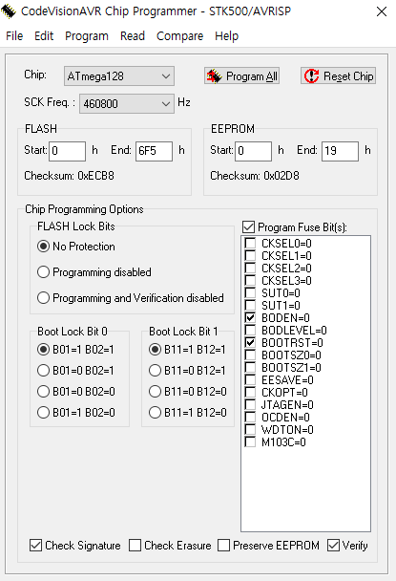

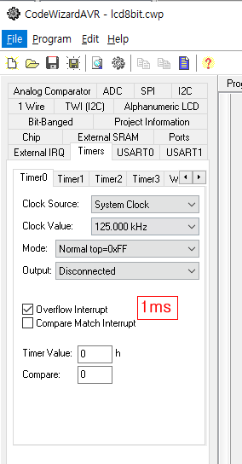

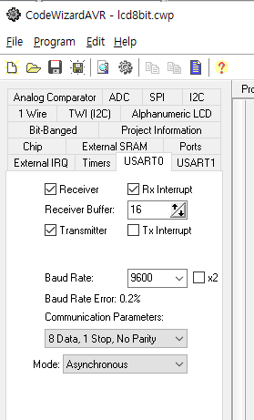

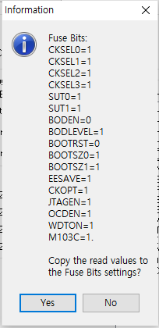

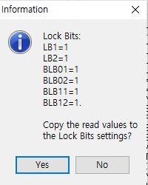

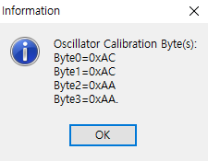

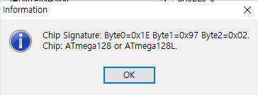

히트블럭 오리지널 환경설정 참조할 것.

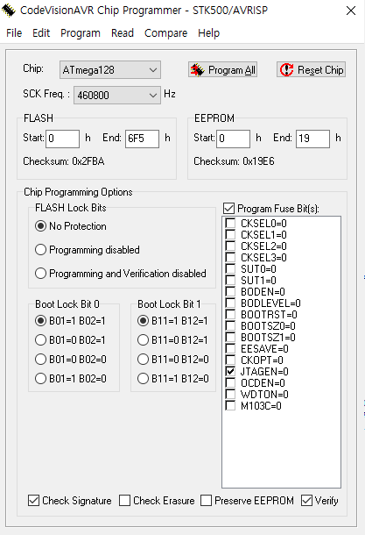

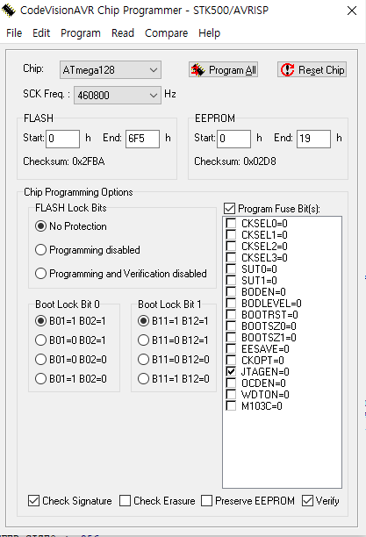

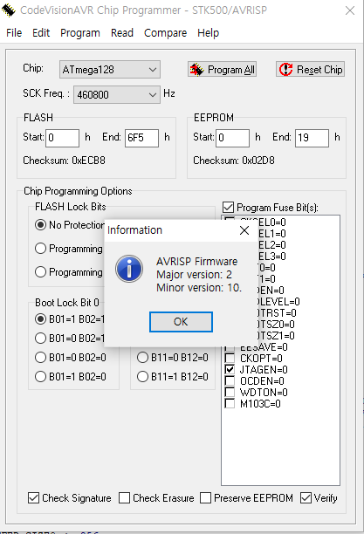

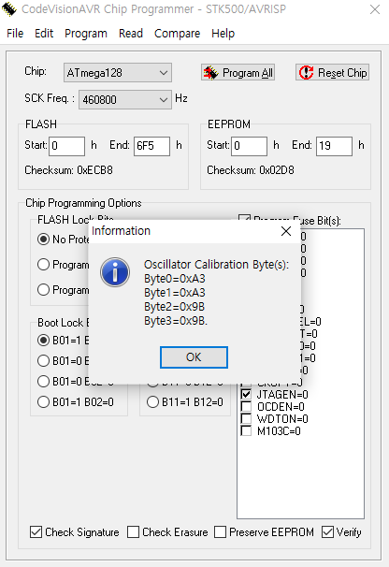

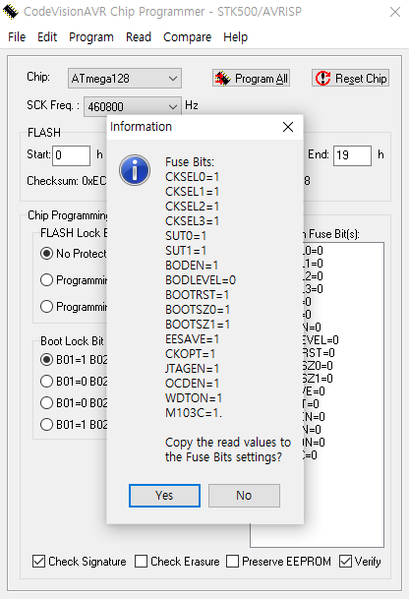

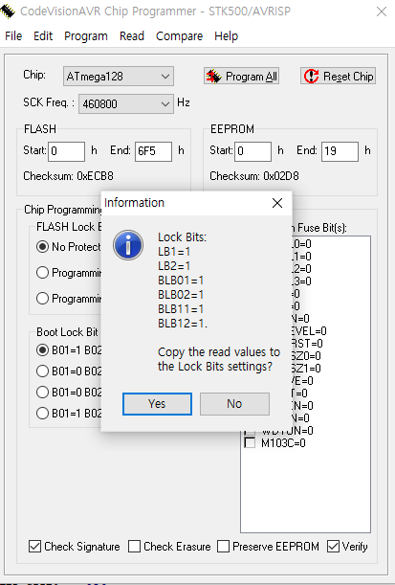

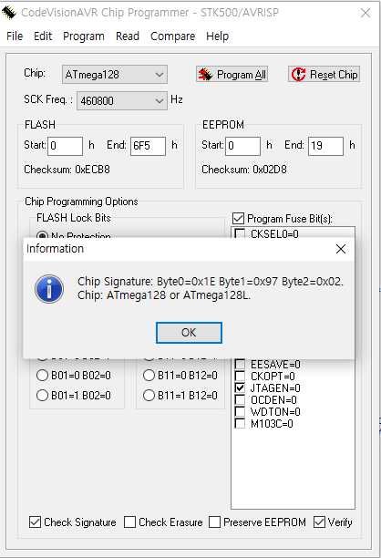

FLASH, EEPROM 파일 읽어놓았음.

